Softwaredokumentation
GerMan
Geräte Manager
Adrian, Elyano und Daniel
Variante A: SQLite - Datenbank

1. Projektbeschreibung
Der Geräte Manger GerMan, ist eine kommandozeilenbasierte Python-Anwendung zur Verwaltung von IT-Geräten und Standorten. Die Daten werden dauerhaft in einer lokalen SQLite-Datenbank gespeichert.
Die Anwendung ermöglicht das Hinzufügen, Anzeigen, Suchen, Bearbeiten und Löschen von Geräten und Standorten über ein interaktives Menü in der Kommandozeile.

2. Verwendungs Voraussetzungen
- Die Python Version 3.10 oder höher (aufgrund der match/case Funktion)
- Das Modul sqlite3
- Das Modul re (RegEx)
- Das Modul os
- Interne Module

Python-Version prüfen
python --version
Der Code wird NICHT funktionieren wenn die Version älter als 3.10 ist!

Anwendung starten
In dem Ordner in dem das Programm liegt:
(Unter Linux)
python3 main.py
(Unter Windows 11)
python main.py

Datenbankdatei
Die Datenbank wird beim ersten Start automatisch erstellt, sie wird unter dem Logik Ordner gespeichert.
Der Pfad kann durch den Auskommentierten Code in der Zeile 22 und 23 einen Statischen Pfad nutzen:
conn = sqlite3.connect('DEIN PFAD')
cursor = conn.cursor()

3. Beschreibung der Funktionen

3.1 Hinzufügen (Menüpunkt 1)
Der Benutzer kann einen neuen Standort oder ein neues Gerät in die Datenbank eintragen.

Was macht es? | Eingabe | Ausgabe
Liest Benutzereingaben ein und fügt einen neuen Datensatz in die Tabelle Standort oder Gerät ein. | Alle Pflichtfelder.  IP-Adresse, MAC-Adresse und Status werden validiert. | Erfolgsmeldung mit Name/ID des Eintrags.

Besonderheiten:
- Pflichtfelder: Werden so lange abgefragt bis sie ausgefüllt sind
- IP-Adresse: Muss dem Format X.X.X.X entsprechen, jeder Wert zwischen 0-255
- MAC-Adresse: Muss dem Format AA:BB:CC:DD:EE:FF entsprechen (optional)
- Status: Auswahl aus Aktiv / Defekt / Ausgemustert
- Standort-Kürzel: Wird gegen vorhandene Standorte geprüft (Foreign Key)

3.2 Anzeigen (Menüpunkt 2)
Zeigt alle vorhandenen Geräte und Standorte in tabellarischer Form an.

Was macht es? | Eingabe | Ausgabe
Liest alle Datensätze aus beiden Tabellen und gibt sie formatiert mit Spaltentrennzeichen aus. | Keine Eingabe erforderlich. | Formatierte Tabelle aller Geräte und Standorte im Terminal. Leere optionale Felder werden mit einem '-' angezeigt.

3.3 Suchen (Menüpunkt 3)
Sucht einen Datensatz anhand eines exakten Suchbegriffs in mehreren Feldern gleichzeitig.

Was macht es? | Eingabe | Ausgabe
Führt eine SQL-Abfrage mit WHERE ... OR ... aus und gibt alle Treffer aus. | Auswahl Standort oder Gerät, dann Eingabe des Suchbegriffs. | Anzahl der Treffer und formatierte Tabelle der Ergebnisse. Meldung wenn nichts gefunden.

Durchsuchte Felder:
- Standort: Kürzel, Adresse, Stadt
- Gerät: ID, Gerätekategorie, Hersteller, Modell, IP-Adresse, Status, Kostenstelle, Standort
Die Strings der gesuchten und zu suchenden begriffe müssen identisch sein.

3.4 Bearbeiten (Menüpunkt 4)
Bestehende Datensätze können gezielt geändert werden. Felder die nicht geändert werden sollen, können mit Enter übersprungen werden.

Was macht es? | Eingabe | Ausgabe
Sucht den Datensatz anhand Kürzel (Standort) oder ID (Gerät), zeigt aktuelle Werte an und aktualisiert geänderte Felder per SQL UPDATE. | Kürzel oder ID des zu bearbeitenden Eintrags, dann neue Werte für die gewünschten Felder. | Erfolgsmeldung nach der Aktualisierung. Fehlermeldung bei ungültigem Standort oder doppeltem Kürzel.

Besonderheiten:
- Aktueller Wert wird in [eckigen Klammern] als Hinweis angezeigt
- Enter-Taste beibehält den alten Wert
- IP und MAC werden bei Änderung erneut validiert

3.5 Löschen (Menüpunkt 5)
Löscht einen Standort oder ein Gerät nach einer Bestätigungsabfrage.

Was macht es? | Eingabe | Ausgabe
Sucht den Datensatz, zeigt ihn an und löscht ihn nach Bestätigung per SQL DELETE. | Kürzel oder ID (Keys) des zu löschenden Eintrags, dann Bestätigung mit 'ja'. | Erfolgsmeldung nach dem Löschen. Abbruchmeldung wenn nicht mit 'ja' bestätigt.

Besonderheiten:
- Standorte können nur gelöscht werden wenn keine Geräte mehr zugeordnet sind
- Bestätigungsabfrage zeigt nochmal Kürzel/Modell und Standort des Eintrags
- Alles außer 'ja' bricht den Vorgang ab

4. Hilfsfunktionen

pflichtfeld(pflichtfeldeingabe)
Fragt ein Textfeld so lange ab, bis eine nicht leere Eingabe gemacht wird.
- Parameter: pflichtfeldeingabe, Anzeigetext für den Input
- Rückgabe: Ausgefüllter String

ipEingabe(eingabe)
Validiert eine IP-Adresse anhand eines Regex-Musters und Wertebereichsprüfung.
- Parameter: eingabe, Anzeigetext für den Input
- Validierung: Format X.X.X.X, jede Zahl zwischen 0 und 255
- Rückgabe: Gültige IP-Adresse als String

macEingabe(eingabe)
Validiert eine MAC-Adresse. Das Feld ist optional, leere Eingabe gibt None zurück.
- Parameter: eingabe, Anzeigetext für den Input
- Validierung: Format AA:BB:CC:DD:EE:FF (nur Doppelpunkt als Trennzeichen)
- Rückgabe: MAC-Adresse in Grossbuchstaben oder None

statusEingabe()
Zeigt eine nummerierte Auswahl an und gibt den gewählten Status zurück.
- Kein Parameter
- Optionen: 1 - Aktiv, 2 - Defekt, 3 - Ausgemustert
- Rückgabe: Ausgewählter Status als String

setzeKategorie()
Zeigt eine nummerierte Auswahl an und gibt die gewählte Kategorie zurück.
- Kein Parameter
- Optionen: 1 – Switch, 2 – Router, 3 – AP, 4 – Firewall, 5 – Server, 6 – PC, 7 - Drucker
- Rückgabe: Ausgewählte Kategorie als String.

5. Datenbankschema
Die Anwendung verwendet SQLite mit zwei Tabellen. Die Tabelle Gerät referenziert die Tabelle Standort über einen Foreign Key.

Tabelle: Standort
Spalte | Datentyp | Constraint
Kürzel | TEXT | PRIMARY KEY
Räume | TEXT | NOT NULL
Adresse | TEXT | NOT NULL
Stadt | TEXT | NOT NULL
Postleitzahl | TEXT | NOT NULL

Tabelle: Gerät
Spalte | Datentyp | Constraint
ID | INTEGER | PRIMARY KEY AUTOINCREMENT
Gerätekategorie | TEXT | NOT NULL
Hersteller | TEXT | NOT NULL
Modell | TEXT | NOT NULL
IP_Adresse | TEXT | NOT NULL
MAC_Adresse | TEXT | Optional (NULL erlaubt)
Status | TEXT | NOT NULL
Beschreibung | TEXT | Optional (NULL erlaubt)
Kostenstelle | TEXT | NOT NULL
Standort | TEXT | FOREIGN KEY → Standort(Kürzel)
Beziehung:
Ein Standort kann mehrere Geräte haben. Ein Gerät gehört zu genau einem Standort.
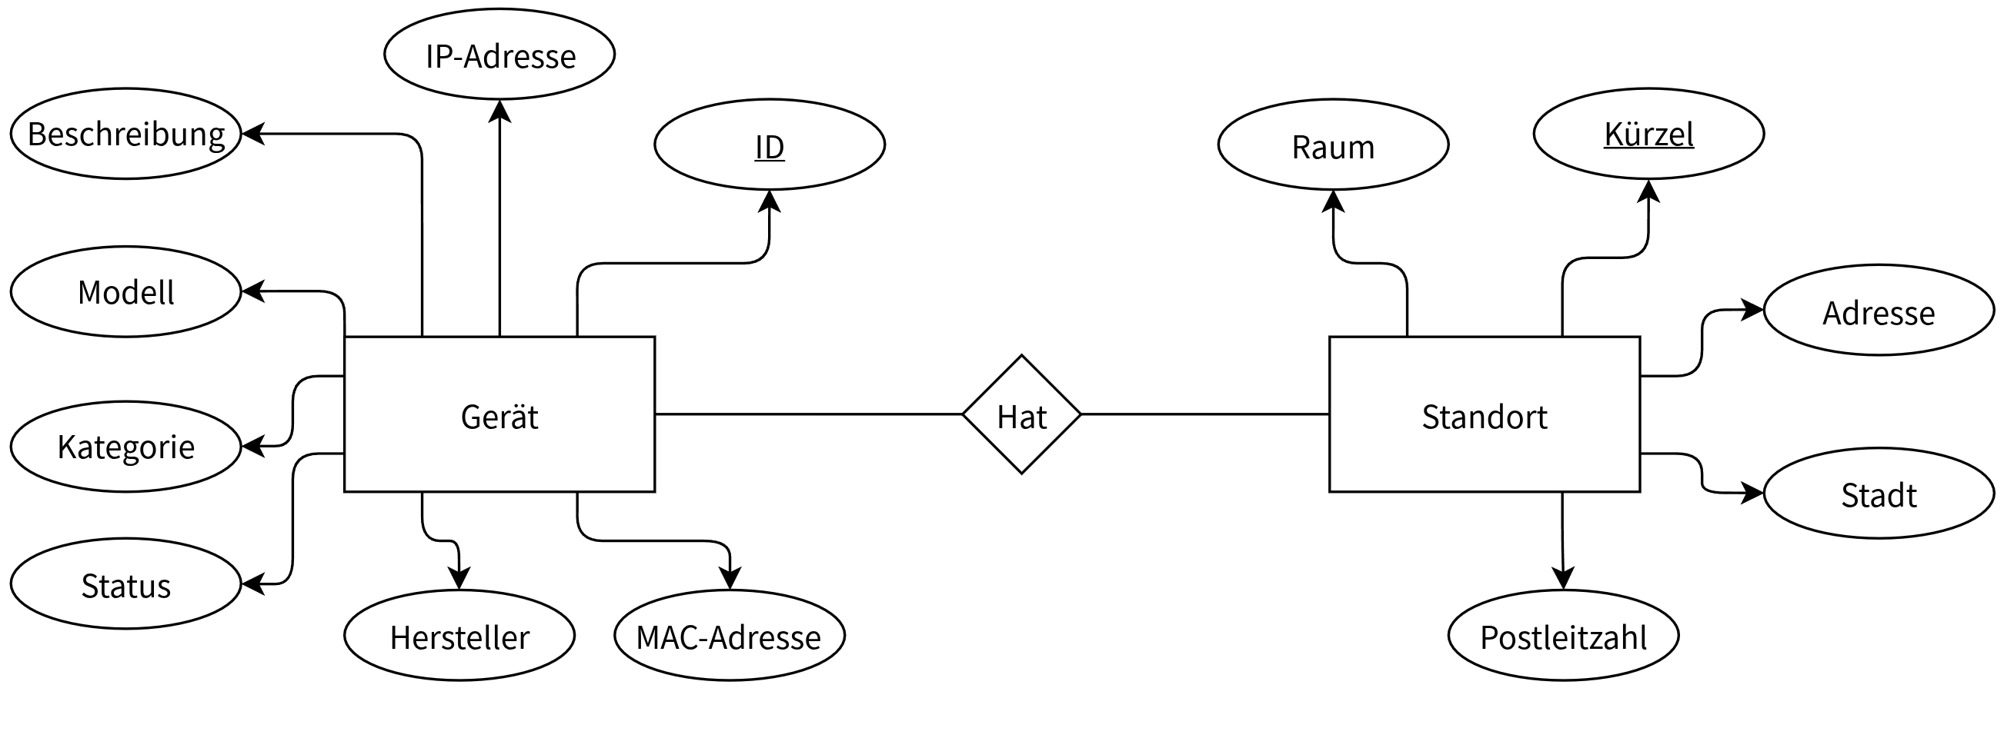

6. Bekannte Einschränkungen

Funktionale Einschränkungen
- Die Suche ist exakt, es gibt also keine Teilsuche (mit z.B der SQL Funktion LIKE). Der String ’Dell' findet z.B nicht den String ’Dell inc.’, obwohl bei das Wort ’Dell’ enthalten
- Beim Bearbeiten eines Standort-Kürzels werden die zugehörigen Geräte nicht automatisch aktualisiert. Möglich durch die CASCADE Funktion.
- Keine Sortierung bei der Anzeige, Einträge werden in der Reihenfolge ausgegeben in der sie erstellt worden.
- Geräte haben keinen direkten Standort wie z.B einen Raum.

Technische Einschränkungen
- Keine Authentifizierung, jeder mit Zugriff auf die Datei kann alle Daten lesen und ändern.
- Keine Exportfunktion, Daten können nicht als CSV oder Excel exportiert werden.
- match/case erfordert Python 3.10 oder höher, auf älteren Systemen läuft das Programm eventuell nicht.
- Einige Konsolen unterstützen die Farbcodierung nicht.

